**营运部发【2022】063号 签发人：蒋炜**

# “维多利亚奥利司他”陈列比赛活动

各门店:

为鼓励员工进行创意展示，现开展‘维多利亚奥利司他’空盒陈列大赛活动，评选**前十名门店**给予激励奖励。

**一、活动门店:** 所有门店

**二、活动内容:**

1、各门店用“维多利亚奥利司他**”空盒**进行创意陈列。

**2、不能张贴除公司同意配送以外的POP、爆炸卡等宣传物料。**

3、创意陈列不能过大（不能超过花车大小）。

**4、照片上传时间：4月20日—4月25日**

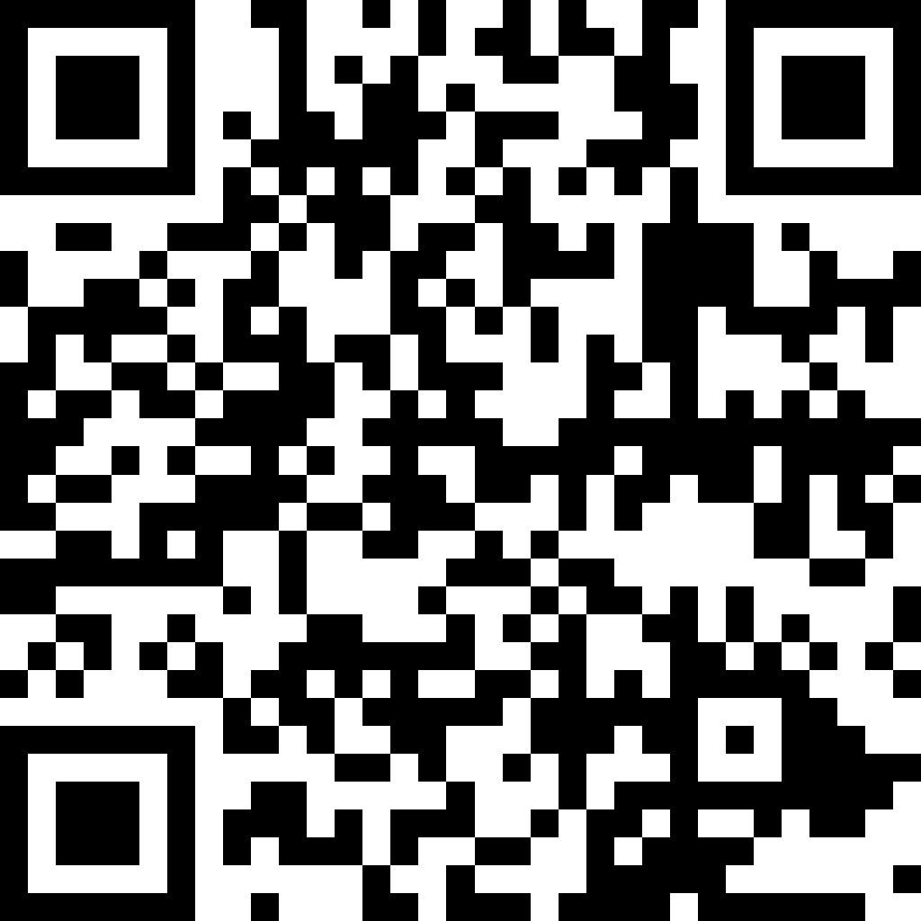

（扫码上传番茄表单，填写创作人信息）

1. **陈列评选时间：4月26日进行全员投票评选，评选前十名门店获得奖励。**
2. **片区参赛门店：**

|  |  |
| --- | --- |
| 片区 | 上传要求 |
| 城郊二片 | 不少于5家 |
| 城郊一片 | 不少于5家 |
| 城中片区 | 不少于6家 |
| 东南片区 | 不少于5家 |
| 旗舰片区 | 不少于2家 |
| 西北片区 | 不少于7家 |
| 新津片区 | 不少于2家 |

**三、奖项设置:**

|  |  |
| --- | --- |
| **奖项** | **奖励** |
| **第一名** | **600元** |
| **第二名** | **500元** |
| **第三名** | **400元** |
| **第四名** | **300元** |
| **第五名** | **200元** |
| **第六至十名** | **李宁牌电子跳绳、李宁牌运动健身器材、**  **精美水杯，可任意三选一** |

注：以上奖励及赠品由厂家支持，活动结束发放。

四川太极大药房连锁有限公司营运部

2022年4月19日

主题词： “维多利亚奥利司他” 陈列大赛 通知

四川太极大药房连锁有限公司 2022年4月21日印发

拟稿：王四维 核对：谭莉杨 （共印1**份）**